Документ предоставлен КонсультантПлюс
Приказ комитета государственной охраны объектов культурного наследия Волгоградской обл. от 21.05.2025 N 150-од "Об утверждении предмета охраны объекта культурного наследия регионального значения "Церковь Богоявления", расположенного по адресу (местонахождение): Волгоградская область, Клетский район, ст-ца Перекопская, ул. Степная, 17"

КОМИТЕТ ГОСУДАРСТВЕННОЙ ОХРАНЫ ОБЪЕКТОВ
КУЛЬТУРНОГО НАСЛЕДИЯ ВОЛГОГРАДСКОЙ ОБЛАСТИ

ПРИКАЗ
от 21 мая 2025 г. N 150-од

ОБ УТВЕРЖДЕНИИ ПРЕДМЕТА ОХРАНЫ ОБЪЕКТА КУЛЬТУРНОГО НАСЛЕДИЯ
РЕГИОНАЛЬНОГО ЗНАЧЕНИЯ "ЦЕРКОВЬ БОГОЯВЛЕНИЯ", РАСПОЛОЖЕННОГО
ПО АДРЕСУ (МЕСТОНАХОЖДЕНИЕ): ВОЛГОГРАДСКАЯ ОБЛАСТЬ, КЛЕТСКИЙ
РАЙОН, СТ-ЦА ПЕРЕКОПСКАЯ, УЛ. СТЕПНАЯ, 17

В соответствии с Федеральным законом от 25 июня 2002 г. N 73-ФЗ "Об объектах культурного наследия (памятниках истории и культуры) народов Российской Федерации", Порядком определения предмета охраны объекта культурного наследия, включенного в единый государственный реестр объектов культурного наследия (памятников истории и культуры) народов Российской Федерации в соответствии со статьей 64 Федерального закона от 25 июня 2002 г. N 73-ФЗ "Об объектах культурного наследия (памятниках истории и культуры) народов Российской Федерации", утвержденным приказом Министерства культуры Российской Федерации от 13 января 2016 г. N 28, Положением о комитете государственной охраны объектов культурного наследия Волгоградской области, утвержденным постановлением Администрации Волгоградской области от 19 декабря 2016 г. N 697-п, приказываю:
1. Утвердить прилагаемый предмет охраны объекта культурного наследия регионального значения "Церковь Богоявления", расположенного по адресу (местонахождение): Волгоградская область, Клетский район, ст-ца Перекопская, ул. Степная, 17.
2. Настоящий приказ вступает в силу со дня его подписания.

Председатель комитета
А.Ю.БАЖЕНОВ

Утвержден
приказом
комитета государственной охраны
объектов культурного наследия
Волгоградской области
от 21 мая 2025 г. N 150-од

ПРЕДМЕТ ОХРАНЫ ОБЪЕКТА КУЛЬТУРНОГО НАСЛЕДИЯ РЕГИОНАЛЬНОГО
ЗНАЧЕНИЯ "ЦЕРКОВЬ БОГОЯВЛЕНИЯ", РАСПОЛОЖЕННОГО ПО АДРЕСУ
(МЕСТОНАХОЖДЕНИЕ): ВОЛГОГРАДСКАЯ ОБЛАСТЬ, КЛЕТСКИЙ РАЙОН,
СТ-ЦА ПЕРЕКОПСКАЯ, УЛ. СТЕПНАЯ, 17 <1>

--------------------------------
<1> Адрес (местонахождение) и наименование объекта культурного наследия указаны в соответствии с актом федерального органа охраны объектов культурного наследия о регистрации объекта культурного наследия в Едином государственном реестре объектов культурного наследия (памятников истории и культуры) народов Российской Федерации.

Предметом охраны объекта культурного наследия регионального значения "Церковь Богоявления", расположенного по адресу (местонахождение): Волгоградская область, Клетский район, ст-ца Перекопская, ул. Степная, 17, являются:

N п/п | Элементы предмета охраны | Описание элемента предмета охраны | Иллюстрации
1. | Местоположение и градостроительные характеристики | здание расположено  на открытом возвышении посреди ст-цы Перекопской  на высоком берегу излучины реки Дон, к которому оно обращено западным фасадом;  является доминантой в окружающем ландшафте | 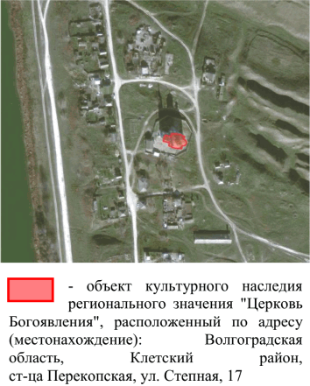
2. | Объемно-пространственная композиция здания | квадратный в плане, крестово-купольный, пятиглавый, четырехстолпный объем храма с полукруглой апсидой на всю его высоту;  объем трапезной, расположенной с запада и равный по высоте объему храма;  объем колокольни - трехъярусный с высоким нижним "четвериком", равный по высоте объему храма | 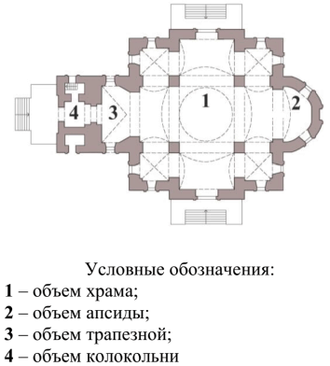
3. | Форма и материал крыши | форма крыши объема храма - сложная, скатная;  купола объема храма - луковичные;  форма крыши объема апсиды - полуконическая;  форма крыши объема трапезной - двускатная;  форма крыши объема колокольни - восьмигранный шатер с имитацией слуховых оконных проемов с треугольным завершением, расположенных по сторонам света;  материал - оцинкованная сталь | 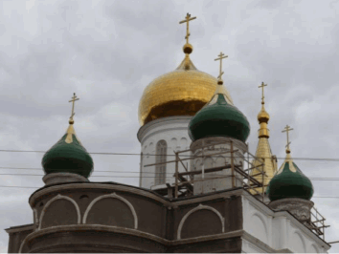  крыша объемов храма и апсиды  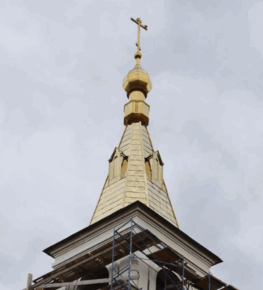  крыша объема колокольни
4. | Композиционное и архитектурно-художественное оформление  фасадов объемов храма, трапезной и апсиды | характер, ритм и размер вертикального и горизонтального членения фасадов,  их декоративное убранство, включающее следующие элементы:  - форма и расположение проемов;  - прямой цоколь;  - профилированный венчающий карниз с гладким фризом и ступенчатым архитравом;  - профилированные архивольты аттиковой части со стрельчатым завершением;  - профилированный венчающий карниз аттиковой части;  - угловые трехчетвертные колонки с простыми базами и капителями;  - боковые полуколонки с простыми базами;  - высокий стилобат под колонками;  - полуколонки и угловые трехчетвертные колонки фриза; | 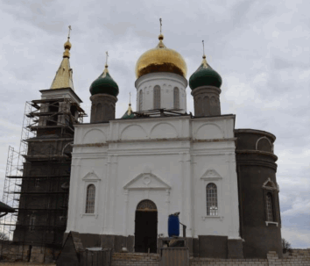  южный фасад  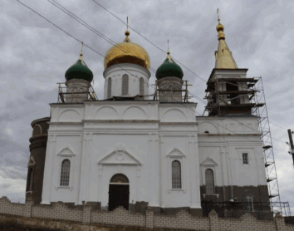  северный фасад  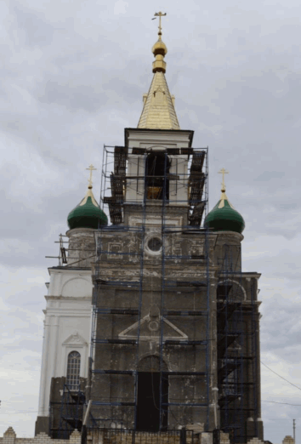  западный фасад  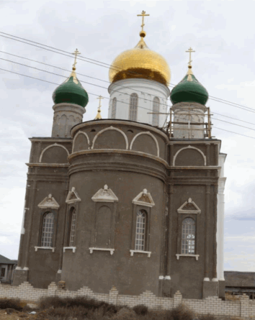  восточный фасад
 |  | наличники арочных оконных проемов,  в числе которых:  - треугольный фронтон с разомкнутым карнизом в верхней части;  - фигурное завершение фронтона;  - прямые боковые лопатки;  - прямая подоконная полочка с фигурными боковыми свесами;  - фигурное декоративное убранство тимпанов фронтонов; | 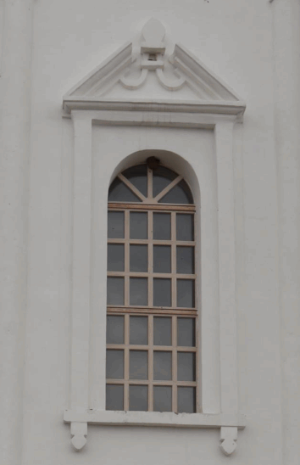
 |  | наличники арочных дверных проемов северного и южного фасадов объема храма, в числе которых:  - высокий аграф;  - треугольный фронтон с разомкнутыми с разомкнутым профилированный карнизом в верхней части;  - фигурное завершение фронтона;  - полукруглые раскрепованные колонки;  - декоративный элемент в виде кольцевого обрамления на тимпане фронтона; | 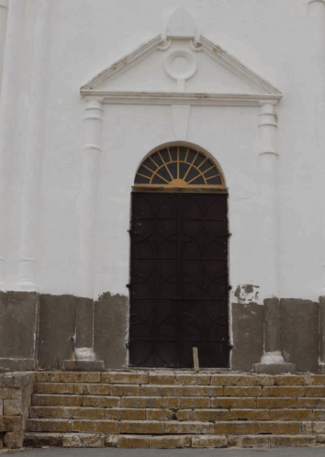
 |  | декоративное убранство угловых барабанов, включающее следующие элементы:  - аркатурный пояс из полуарок со свесами и стрельчатыми завершениями;  - лопатки;  - профилированный венчающий карниз;  - карнизный пояс над аркатурным поясом; | 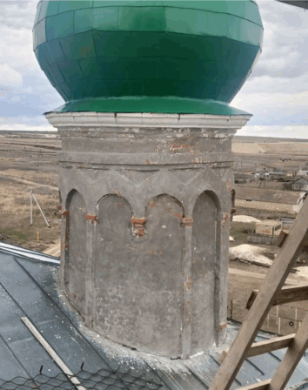  угловой барабан объема храма
 |  | декоративное убранство центрального барабана, включающее следующие элементы:  - арочные оконные проемы;  - спаренные полуарки со свесами и стрельчатыми завершениями;  - висящие лопатки с нижним пояском вдоль границ проемов;  - профилированный венчающий карниз;  - карнизный пояс над оконными проемами | 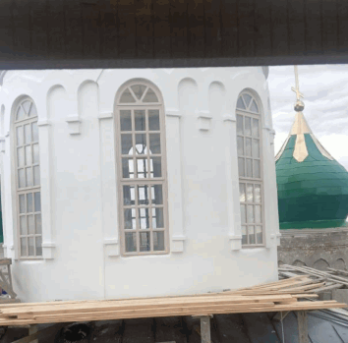  центральный барабан объема храма
5. | Композиционное и архитектурно-художественное оформление фасадов объема колокольни | характер, ритм и размер вертикального и горизонтального членения фасадов;  декоративное убранство нижнего яруса "четверика", включающее следующие элементы:  - форма и расположение проемов;  - профилированный венчающий карниз с гладким фризом и ступенчатым архитравом;  декоративное убранство западного фасада, включающее следующие элементы:  - врезанные угловые трехчетвертные раскрепованные колонки с простыми базами и капителями;  - лопатки флангов, объединенные перемычкой в верхней части;  наличник арочного дверного проема,  в числе которого:  - архивольт с высоким аграфом;  - треугольный фронтон с разомкнутым карнизом в верхней части;  - фигурное завершение фронтона;  - полукруглые раскрепованные колонки;  - декоративный элемент в виде кольцевого обрамления на тимпане фронтона;  декоративное убранство северного и южного фасадов, включающее следующие элементы:  - арочные трехчетвертные наличники проемов нижнего света со скошенными нижними краями;  - прямые трехчетвертные наличники проемов верхнего света со скошенными нижними краями и висящими прямыми лопатками с поясками в нижней части;  - лопатки флангов с боковыми выступами, объединенные перемычкой в верхней части; | 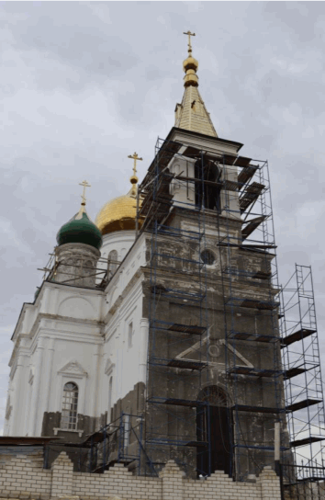  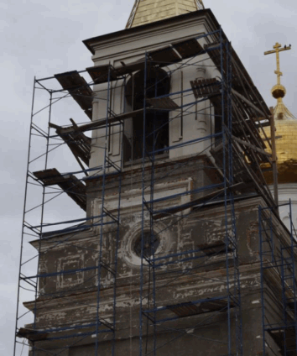  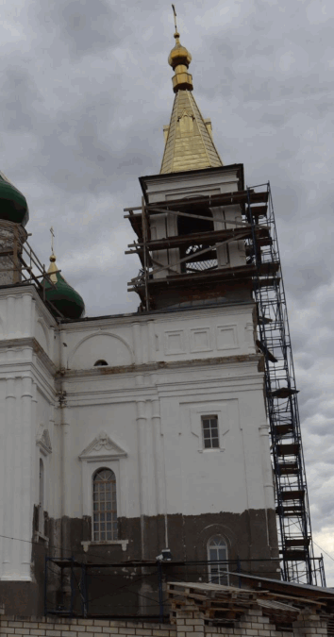
характер, ритм и размер вертикального и горизонтального членения фасадов второго яруса "четверика",
их декоративное убранство, включающее следующие элементы:
- профилированный венчающий карниз;
- круглый проем в профильном наличнике западного фасада;
- уступчатые ширинки;
- раскрепованные полуколонки западного фасада;
- врезанные угловые трехчетвертные колонки с простыми базами и капителями;
- прямоугольная заглубленная филенка в центральной части западного фасада;
- центральная прямоугольная возвышающаяся часть западного фасада в обрамлении венчающего карниза;

характер, ритм и размер вертикального и горизонтального членения фасадов верхнего яруса "четверика",
их декоративное убранство, включающее следующие элементы:
- лопатки с боковыми выступами в верхней части;
- арочные проемы на каждой грани;
- архивольты с уступами;
- врезанные угловые раскрепованные трехчетвертные колонки с простыми базами и капителями;
- венчающий двойной карниз
6. | Материалы и характер обработки фасадов | цоколь и крыльца из квадрированного камня;  кирпичная кладка стен с последующей штукатуркой и окраской
7. | Конструктивные элементы | фундаменты;  цоколь;  несущие стены;  полусферический центральный свод;  подпружные арки с парусами;  цилиндрические своды боковых нефов и трансептов;  трехгранная конха трапезной;  внутренние арочные своды колокольни;  конха апсиды;  металлические связи;  арочные ниши оконных и дверных проемов | 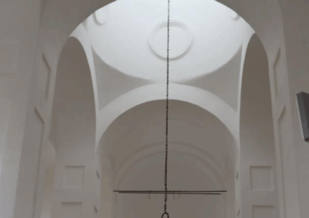  подпружные арки с парусами  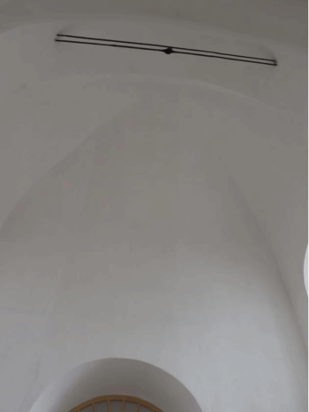  свод трапезной  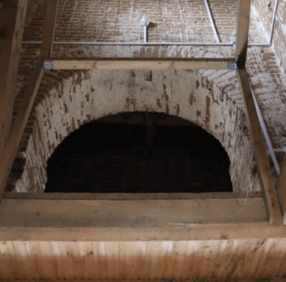  арочные своды колокольни
8. | Архитектурно-художественное оформление интерьеров | расположение оконных проемов в арочных нишах с нижним рассветом;  расположение оконных проемов центрального барабана в двойных арочных нишах;  прямоугольные филенки столбов;  медальоны с профилированными рамками на поверхности центрального барабана | 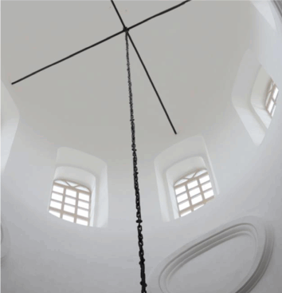  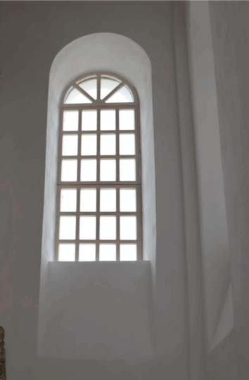
9. | Окна и двери | решетка арочной фрамуги дверного проема западного входа;  конструкции металлических дверей - обвязка по контуру и дугообразный орнамент из полосового железа с заклепками, навесные петли, конструкция засова, штыри для навески дверей, вмонтированные в кладку дверного проема;  мелкоячеистая расстекловка оконных рам | 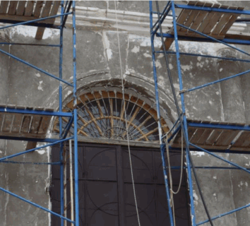  фрамуга западного входа  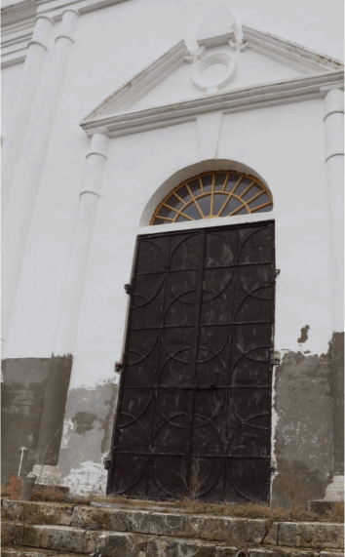  двери северного фасада

